Protokół Nr XIX/2025

z XIX sesji Rady Gminy w Sobolewie, która odbyła się w dniu 09 września 2025 r. w sali konferencyjnej Urzędu Gminy w Sobolewie
Godzina rozpoczęcia – 15⁰³
Godzina zakończenia – 15⁴⁶
Obradom przewodniczył Jan Krupa – Przewodniczący Rady Gminy w Sobolewie.
Protokolant obrad – Mariola Kępka
Stan rady – 15 radnych.
Obecnych – 15 radnych.
Ponadto w sesji uczestniczyli:
Maciej Błachnio – Wójt Gminy Sobolew.
Marcin Biecek – Zastępca Wójta Gminy Sobolew.
Kinga Jabłońska – Skarbnik Gminy Sobolew.

Załączniki do protokołu stanowią:
1. Lista obecności radnych – załącznik nr 1.
2. Lista obecności sołtysów – załącznik nr 2.
3. Lista obecności zaproszonych gości – załącznik nr 3.

Otwarcie obrad
Przewodniczący Rady Gminy w Sobolewie Jan Krupa otworzył XIX sesję Rady Gminy w Sobolewie.
Następnie powitał Wójta, Zastępcę Wójta, Skarbnika, Radnych powiatowych, sołtysów i radnych.
Na wstępie Przewodniczący poinformował, iż obrady Rady są transmitowane i utrwalane za pomocą urządzeń rejestrujących obraz i dźwięk, zaś nagrania obrad będą udostępnione w Biuletynie Informacji Publicznej, na stronie internetowej Gminy oraz w komórce organizacyjnej Urzędu Gminy w Sobolewie, odpowiedzialnej za obsługę Rady - w postaci nośników w wersji elektronicznej, służących do przenoszenia i przechowywania danych.
Przewodniczący poinformował, że ustawowy skład Rady Gminy w Sobolewie wynosi 15 radnych, w sesji uczestniczy 15 radnych, co stanowi kworum, a zatem można obradować i podejmować prawomocne uchwały.

Rozpatrzenie wniosków w sprawie zmian porządku obrad
Przewodniczący zapytał, czy ktoś ma uwagi do porządku obrad.
Głos zabrał Wójt prosząc o podmianę projektu uchwały w sprawie przeprowadzenia konsultacji społecznych z mieszkańcami gminy Sobolew w sprawie nadania statusu miasta miejscowości Sobolew pkt. 12 porządku obrad. Po konsultacjach z Nadzorem Prawnym do projektu zostały wprowadzone niewielkie zmiany. Ponadto włodarz zgłosił wniosek o dodanie pkt.: „Wolne wnioski, informacje, sprawy różne”, jako pkt 16 porządku obrad.
Przewodniczący zarządził głosowanie w sprawie powyższego wniosku.
W głosowaniu udział wzięło 15 radnych.
Wyniki głosowania:
Głosów „za” - 15 (Bieńko Tomasz, Błażejczyk Krystian, Chmielak Karolina, Cieśla Tomasz, Dudziński Piotr, Dziubak Adam, Kobus Marta, Krupa Jan, Lewandowska Grażyna, Mirowski Damian, Nitka Mariusz, Sowa Anna, Śliz Mirosław, Wiśnioch Anna, Wiśnioch Jarosław)
Głosów „przeciw” - 0
Głosów „wstrzymujących się” – 0
Wniosek Wójta został przyjęty jednogłośnie.

Przyjęcie protokołu obrad z XVIII sesji odbytej w dniu 29 lipca 2025 r.
Przewodniczący zapytał, czy ktoś ma uwagi do protokołu nr XVIII/2025.
Wobec braku głosów Przewodniczący zarządził głosowanie w sprawie przyjęcia protokołu nr XVIII/2025 sesji Rady Gminy w Sobolewie.
W wyniku głosowania protokół został przyjęty.
Wykaz z imiennego głosowania stanowi załącznik nr 4 do protokołu.

Sprawozdanie Wójta z jego działalności w okresie międzysesyjnym, zwłaszcza z wykonania uchwał Rady
Na wstępie Wójt przedstawił sprawozdanie z wykonania uchwał podjętych na XVIII sesji Rady Gminy w Sobolewie – załącznik nr 5 do niniejszego protokołu.
Następnie Wójt zdał sprawozdanie z działalności międzysesyjnej – załącznik nr 6 do niniejszego protokołu.
Następnie Wójt przedstawił sprawy bieżące.
Gmina otrzymała następujące dofinansowania:
- 150 000 zł na zakup auta dla OSP Sobolew;
- 200 000 zł na budowę kortu tenisowego wraz z zadaszeniem w miejscowości Sokół;
- 15 000 zł dla sołectwa Anielów.
Ponadto Wójt przekazał, że w ostatnich dniach zostały rozstrzygnięte przetargi. Jeszcze w tym roku będą wykonane drogi w Chotyni, Godziszu, ul. Leszowa, ul. Działkowa i Pagórkowata w Sobolewie. Natomiast na chwilę obecną zostało wstrzymane postępowanie na drogi w Sokole, Ostrożeniu Drugim i ul. Wspólną w Sobolewie.
W dalszej części swojej wypowiedzi włodarz poinformował, że trwają prace na terenie oczyszczalni ścieków w miejscowości Gończyce. Termin realizacji 25 listopada 2025 r. Zakończył się I etap budowy kanalizacji w miejscowości Gończyce.
Następnie Wójt podziękował Mazowieckiemu Zarządowi Dróg, który przeprowadził remont drogi wojewódzkiej w miejscowości Sobolew. W ostatnim czasie odbyło się spotkanie z firmą, która wygrała przetarg na wykonanie projektu ul. Żelechowskiej. Ponadto Wójt złożył podziękowania Gminnemu Domowi Kultury za organizację dożynek gminnych, a sołectwom za czynny udział.
Przewodniczący otworzył dyskusję do powyższego punktu.
Nikt nie zabrał głosu.

Informacja z działalności Rady Powiatu
Głos zabrał radny Powiatu Garwolińskiego Jarosław Białecki informując, że w ostatnim czasie złożył wniosek do budżetu powiatu garwolińskiego na rok 2026 wnioskując o:
- przebudowę drogi powiatowej nr 1347W na odcinku od skrzyżowania z ul. Polną w Sobolewie do końca zabudowań w Sobolewie (ul. Kownacka);
- wykonanie nakładki asfaltowej na drodze powiatowej 1347W – na odcinku od skrzyżowania drogi powiatowej nr 1346W do drewnianego mostu;
- przebudowa skrzyżowania dróg powiatowych nr 1347W i nr 1343W w Gończycach;
- modernizacja drogi powiatowej 1340W w miejscowości Przyłęk.
Radny powiatowy poinformował, iż odbył rozmowę z Wójtem Gminy Sobolew, który zadeklarował partycypację w kosztach wspomnianych inwestycji na poziomie 50 %.
Radny dodał, że ma nadzieję, iż jego wniosek zostanie uwzględniony ponieważ wykonanie przedmiotowych inwestycji wpłynie na poprawę bezpieczeństwa użytkowników dróg usytuowanych na terenie Gminy Sobolew.
W dalszej części swojej wypowiedzi radny poinformował, iż w ostatnim czasie miał przyjemność uczestniczyć w dożynkach w trzech miejscowościach: Wróblach, Gończycach i Sobolewie. Na koniec swojej wypowiedzi radny złożył podziękowania rolnikom i organizatorom za włożony trud pracy w przygotowanie poszczególnych uroczystości.
Przewodniczący otworzył dyskusję do powyższego punktu.
Nikt nie zabrał głosu.

Sprawozdanie przewodniczących stałych Komisji Rady z działalności międzysesyjnej
Przewodnicząca Komisji Skarg, Wniosków i Petycji poinformowała, że Komisja nie obradowała.
Przewodniczący Komisji Rewizyjnej poinformował, że Komisja nie obradowała.

Przewodnicząca Komisji Oświaty, Kultury i Sportu przekazała, że Komisja obradowała w dniu 28 sierpnia 2025 r. Tematem posiedzenia była analiza stanu przygotowania szkół do rozpoczęcia roku szkolnego 2025/2026.

Przewodnicząca Komisji Budżetu i Finansów przekazała, że Komisja obradowała w dniu 28 sierpnia 2025 r. Tematem posiedzenia była analiza funkcjonowania szkół na terenie Gminy Sobolew (wydatki i potrzeby).
Przewodniczący Komisji Spraw Społecznych, Samorządu Terytorialnego i Bezpieczeństwa poinformował, iż Komisja obradowała w dniu 29 sierpnia 2025 r. Tematy posiedzenia były następujące:
- Informacja dotycząca realizacji przedsięwzięć z zakresu bezpieczeństwa ludności w okresie czerwiec-sierpień 2025 r.
- Wizyta na oczyszczalni ścieków.
- Sprawy bieżące.
Przewodniczący Komisji Rolnictwa, Gospodarki i Ochrony Środowiska poinformował, że Komisja obradowała w dniu 29 sierpnia 2025 r. Tematem posiedzenia była wizyta na oczyszczalni ścieków w Sobolewie.

Informacja o analizie oświadczeń majątkowych złożonych przez Radnych Gminy Sobolew oraz kierowników jednostek organizacyjnych Gminy Sobolew w 2025 r.
Jako pierwszy głos zabrał Przewodniczący Rady Gminy odczytując wynik analizy oświadczeń majątkowych złożonych przez Radnych Rady Gminy w 2025 r.
Następnie pan Wójt odczytał wynik analizy oświadczeń majątkowych wójta, sekretarza, skarbnika oraz kierowników jednostek organizacyjnych gminy złożonych w 2025 r.

Podjęcie uchwały w sprawie zmiany uchwały w sprawie przystąpienia do sporządzenia miejscowego planu zagospodarowania przestrzennego obejmującego część obrębów geodezyjnych Chotynia, Sobolew oraz Godzisz
Projekt uchwały omówił Wójt Gminy.
Przewodniczący otworzył dyskusję do powyższego punktu.
Nikt nie zabrał głosu.
Następnie Przewodniczący odczytał projekt uchwały i poinformował, iż odbędzie się głosowanie jawne imienne nad przyjęciem zaproponowanego projektu uchwały.
W wyniku głosowania uchwała została podjęta.
Wykaz z imiennego głosowania oraz uchwała stanowią załącznik nr 7 do protokołu.

Podjęcie uchwały w sprawie przystąpienia do sporządzenia miejscowego planu zagospodarowania przestrzennego dla działek o nr ewid. 216/2, 215/2, 213/3, 212/4, 211/4, obręb Chotynia, gmina Sobolew
Projekt uchwały omówił Wójt Gminy.
Przewodniczący otworzył dyskusję do powyższego punktu.
Głos zabrał radny Krystian Błażejczyk informując, że w Chotyni odbyło się spotkanie przeciwników budowy biogazowni, ponieważ do Urzędu Gminy wpłynął wniosek o wydanie warunków zabudowy na tego typu inwestycję. Przedmiotowa uchwała obejmuje tereny na których planowana jest budowa biogazowni, jaki jest więc cel podjęcia przedmiotowej uchwały, dopytywał radny.
Wyjaśnień dokonał Wójt mówiąc, że mieszkańcy optowali za zawieszeniem postępowania. Aby urząd mógł spełnić wolę mieszkańców, konieczne jest podjęcie przedmiotowej uchwały. Przystąpienie do zmiany miejscowego planu zagospodarowania przestrzennego umożliwi zawieszenie postępowania na okres 18 miesięcy.
Następnie Przewodniczący odczytał projekt uchwały i poinformował, iż odbędzie się głosowanie jawne imienne nad przyjęciem zaproponowanego projektu uchwały.
W wyniku głosowania uchwała została podjęta.
Wykaz z imiennego głosowania oraz uchwała stanowią załącznik nr 8 do protokołu.

Podjęcie uchwały w sprawie wyrażenia zgody na nabycie przez Gminę Sobolew niezabudowanych nieruchomości gruntowej
Projekt uchwały omówił Wójt Gminy.
Przewodniczący otworzył dyskusję do powyższego punktu.
Nikt nie zabrał głosu.
Następnie Przewodniczący odczytał projekt uchwały i poinformował, iż odbędzie się głosowanie jawne imienne nad przyjęciem zaproponowanego projektu uchwały.
W wyniku głosowania uchwała została podjęta.
Wykaz z imiennego głosowania oraz uchwała stanowią załącznik nr 9 do protokołu.

Podjęcie uchwały w sprawie wyrażenia zgody na przyjęcie przez Gminę Sobolew w drodze umowy darowizny - niezabudowanej nieruchomości gruntowej
Projekt uchwały omówił Wójt Gminy.
Przewodniczący otworzył dyskusję do powyższego punktu.
Nikt nie zabrał głosu.
Następnie Przewodniczący odczytał projekt uchwały i poinformował, iż odbędzie się głosowanie jawne imienne nad przyjęciem zaproponowanego projektu uchwały.
W wyniku głosowania uchwała została podjęta.
Wykaz z imiennego głosowania oraz uchwała stanowią załącznik nr 10 do protokołu.

Podjęcie uchwały w sprawie przeprowadzenia konsultacji społecznych z mieszkańcami gminy Sobolew w sprawie nadania statusu miasta miejscowości Sobolew
Projekt uchwały omówił Zastępca Wójta Gminy.
Przewodniczący otworzył dyskusję do powyższego punktu.
Nikt nie zabrał głosu.
Następnie Przewodniczący odczytał projekt uchwały i poinformował, iż odbędzie się głosowanie jawne imienne nad przyjęciem zaproponowanego projektu uchwały.
W wyniku głosowania uchwała została podjęta.
Wykaz z imiennego głosowania oraz uchwała stanowią załącznik nr 11 do protokołu.

Podjęcie uchwały w sprawie przyjęcia Gminnego Programu Profilaktyki i Rozwiązywania Problemów Alkoholowych oraz Przeciwdziałania Narkomanii na lata 2026-2029 dla Gminy Sobolew
Projekt uchwały omówił Wójt Gminy.
Przewodniczący otworzył dyskusję do powyższego punktu.
Nikt nie zabrał głosu.
Następnie Przewodniczący odczytał projekt uchwały i poinformował, iż odbędzie się głosowanie jawne imienne nad przyjęciem zaproponowanego projektu uchwały.
W wyniku głosowania uchwała została podjęta.
Wykaz z imiennego głosowania oraz uchwała stanowią załącznik nr 12 do protokołu.

Podjęcie uchwały w sprawie zmiany Wieloletniej Prognozy Finansowej Gminy Sobolew na lata 2025-2029
Skarbnik Kinga Jabłońska omówiła projekt uchwały w sprawie zmiany Wieloletniej Prognozy Finansowej Gminy Sobolew na lata 2025-2029 oraz projekt uchwały w sprawie zmian w budżecie Gminy Sobolew na rok 2025.
Przewodniczący otworzył dyskusję do powyższego punktu.
Głos zabrał Wójt, który pokrótce wyjaśnił planowane zmiany co do inwestycji.
Głos zabrała radna Anna Sowa mówiąc, iż nikt nie rezygnuje z wykonania drogi w Kaleniu Drugim, inwestycja zostaje tylko odłożona w czasie.

Następnie Przewodniczący odczytał projekt uchwały i poinformował, iż odbędzie się głosowanie jawne imienne nad przyjęciem zaproponowanego projektu uchwały.
W wyniku głosowania uchwała została podjęta.
Wykaz z imiennego głosowania oraz uchwała stanowią załącznik nr 13 do protokołu.

Podjęcie uchwały w sprawie zmian w budżecie Gminy Sobolew na 2025 rok
Przewodniczący otworzył dyskusję do powyższego punktu.
Nikt nie zabrał głosu.
Następnie Przewodniczący odczytał projekt uchwały i poinformował, iż odbędzie się głosowanie jawne imienne nad przyjęciem zaproponowanego projektu uchwały.
W wyniku głosowania uchwała została podjęta.
Wykaz z imiennego głosowania oraz uchwała stanowią załącznik nr 14 do protokołu.

Wolne wnioski, informacje, sprawy różne
Głos zabrała radna Anna Sowa prosząc o informacje czy to prawda, że w Kaleniu Pierwszym ma powstać biogazownia.
Wójt odpowiedział, że jeśli chodzi o biogazownie to posiada tylko wiedzę związaną z miejscowością Chotynia. Mieszkańcy Kalenia faktycznie dzwonią, pytają ale żaden inwestor planujący tego typu inwestycję w Kaleniu nie zgłaszał się do Urzędu Gminy. Na chwilę obecną nikt o pozwolenie nie występował.
Głos zabrał radny Krystian Błażejczyk pytając czy wszystkie dzieci składające podania do szkół, przedszkoli i żłobka zostały przyjęte.
Wójt odpowiedział, że z tego co się orientuje to wszystkie dzieci zostały przyjęte. Docierają do urzędu głosy niezadowolenia w mniejszych szkołach gdzie oddziały przedszkolne zostały połączone np. 4 – 5 latkowie. Wynika to przede wszystkim z małej liczby dzieci i ograniczaniu kosztów. Tworzenie oddziałów 12 czy 13 osobowych generuje duże koszty.
Następnie głos zabrała radna Grażyna Lewandowska pytając czy coś wiadomo co z budynkiem szkoły w Chotyni.
Wójt odpowiadając wyjaśnił, że odbyło się jedno postępowanie, ale nikt nie złożył oferty. Postępowanie będzie ogłoszone ponownie.
W dalszej części głos zabrał radny Piotr Dudziński pytając, kiedy zakończy się inwestycja związana z budową windy w Urzędzie Gminy.
Wójt odpowiedział, że dokładnie nie pamięta musiał by sprawdzić zapisy umowy, ale chyba przełom października i listopada.
Głos ponownie zabrała radna Anna Sowa pytając, kiedy nastąpi modernizacja szkoły w Kaleniu i w Anielowie.
Salę obrad opuścił radny Damian Mirowski.
Wójt odpowiedział, że umowa jeszcze nie została podpisana, ale nastąpi to w najbliższym czasie. Plan jest taki, aby w umowie zawrzeć termin wykonania zadań do czerwca 2026 r. w przypadku obu szkół.

Zamknięcie obrad
W związku z wyczerpaniem porządku obrad Przewodniczący Rady Jan Krupa dokonał zamknięcia XIX sesji Rady Gminy w Sobolewie.
Na tym protokół zakończono.
Mariola Kępka Jan Krupa
protokolant Przewodniczący Rady Gminy


Urząd Gminy w Sobolewie Numer załącznika

08-460 Sobolew, ul. Rynek 1 tel.: 25 682-50-23 www.sobolew.pl
Na sesji

“
Sesja XIX.2025
”

stawiło się

15

radnych, natomiast

0

radnych
było nieobecnych
.

Ustalono

kworum
.
Rada

jest władna

do podejmowania decyzji
.

Lista obecności była następująca
:

Obecni radni
:

1
.Tomasz Bieńko

2
.Krystian Błażejczyk

3
.Karolina Chmielak

4
.Tomasz Cieśla

5
.Piotr Dudziński

6
.Adam Dziubak

7
.Marta Kobus

8
.Jan Krupa

9
.Grażyna Lewandowska

10
.Damian Mirowski

11
.Mariusz Nitka

12
.Anna Sowa

13
.Mirosław Śliz

14
.Anna Wiśnioch

15
.Jarosław Wiśnioch

Nieobecni radni
:

Operatorem systemu był Admin.
Wygenerowano z systemu DSSS Vote za pośrednictwem oprogramowania DSSS Vote App.

Urząd Gminy w Sobolewie Numer załącznika
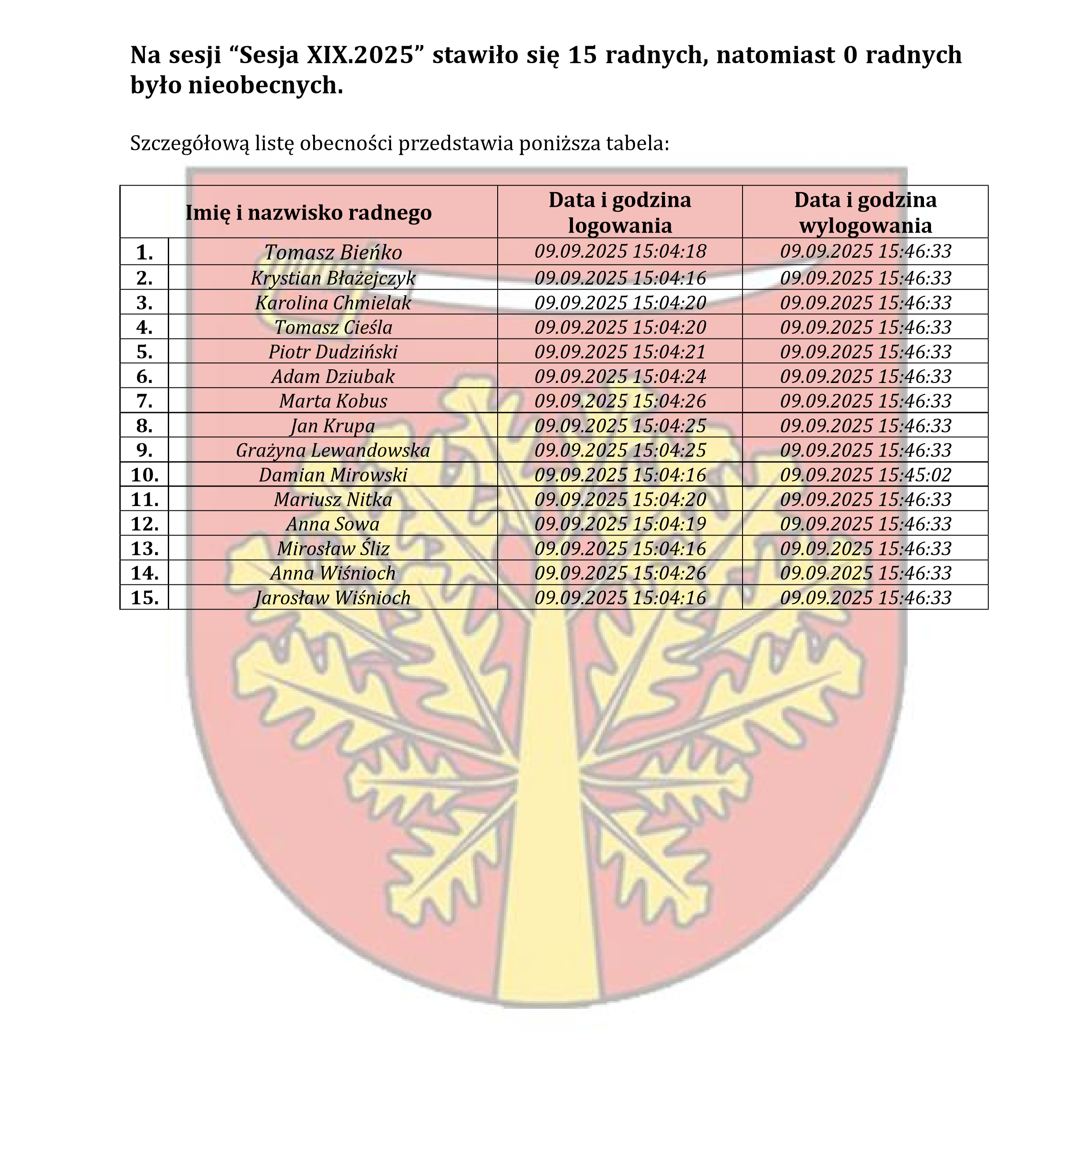
08-460 Sobolew, ul. Rynek 1 tel.: 25 682-50-23 www.sobolew.pl
Operatorem systemu był Admin.
Wygenerowano z systemu DSSS Vote za pośrednictwem oprogramowania DSSS Vote App.

Urząd Gminy w Sobolewie Numer załącznika
08-460 Sobolew, ul. Rynek 1 tel.: 25 682-50-23 www.sobolew.pl
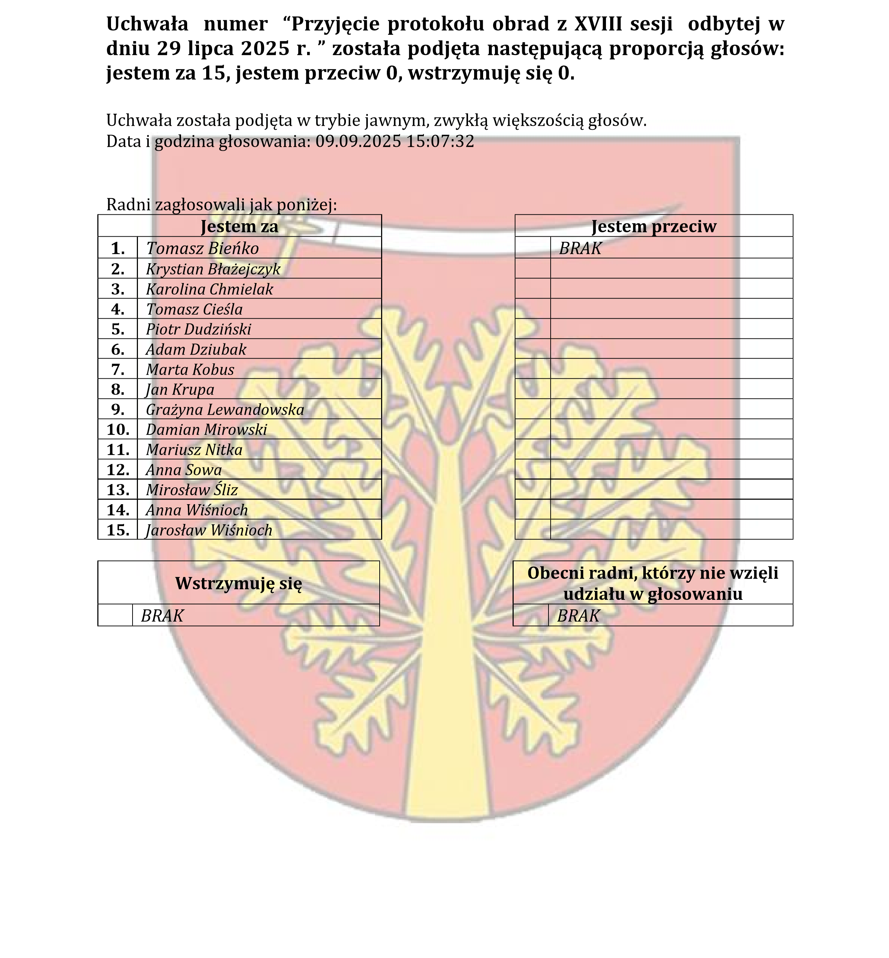
Operatorem systemu był Admin.
Wygenerowano z systemu DSSS Vote za pośrednictwem oprogramowania DSSS Vote App.

Urząd Gminy w Sobolewie Numer załącznika
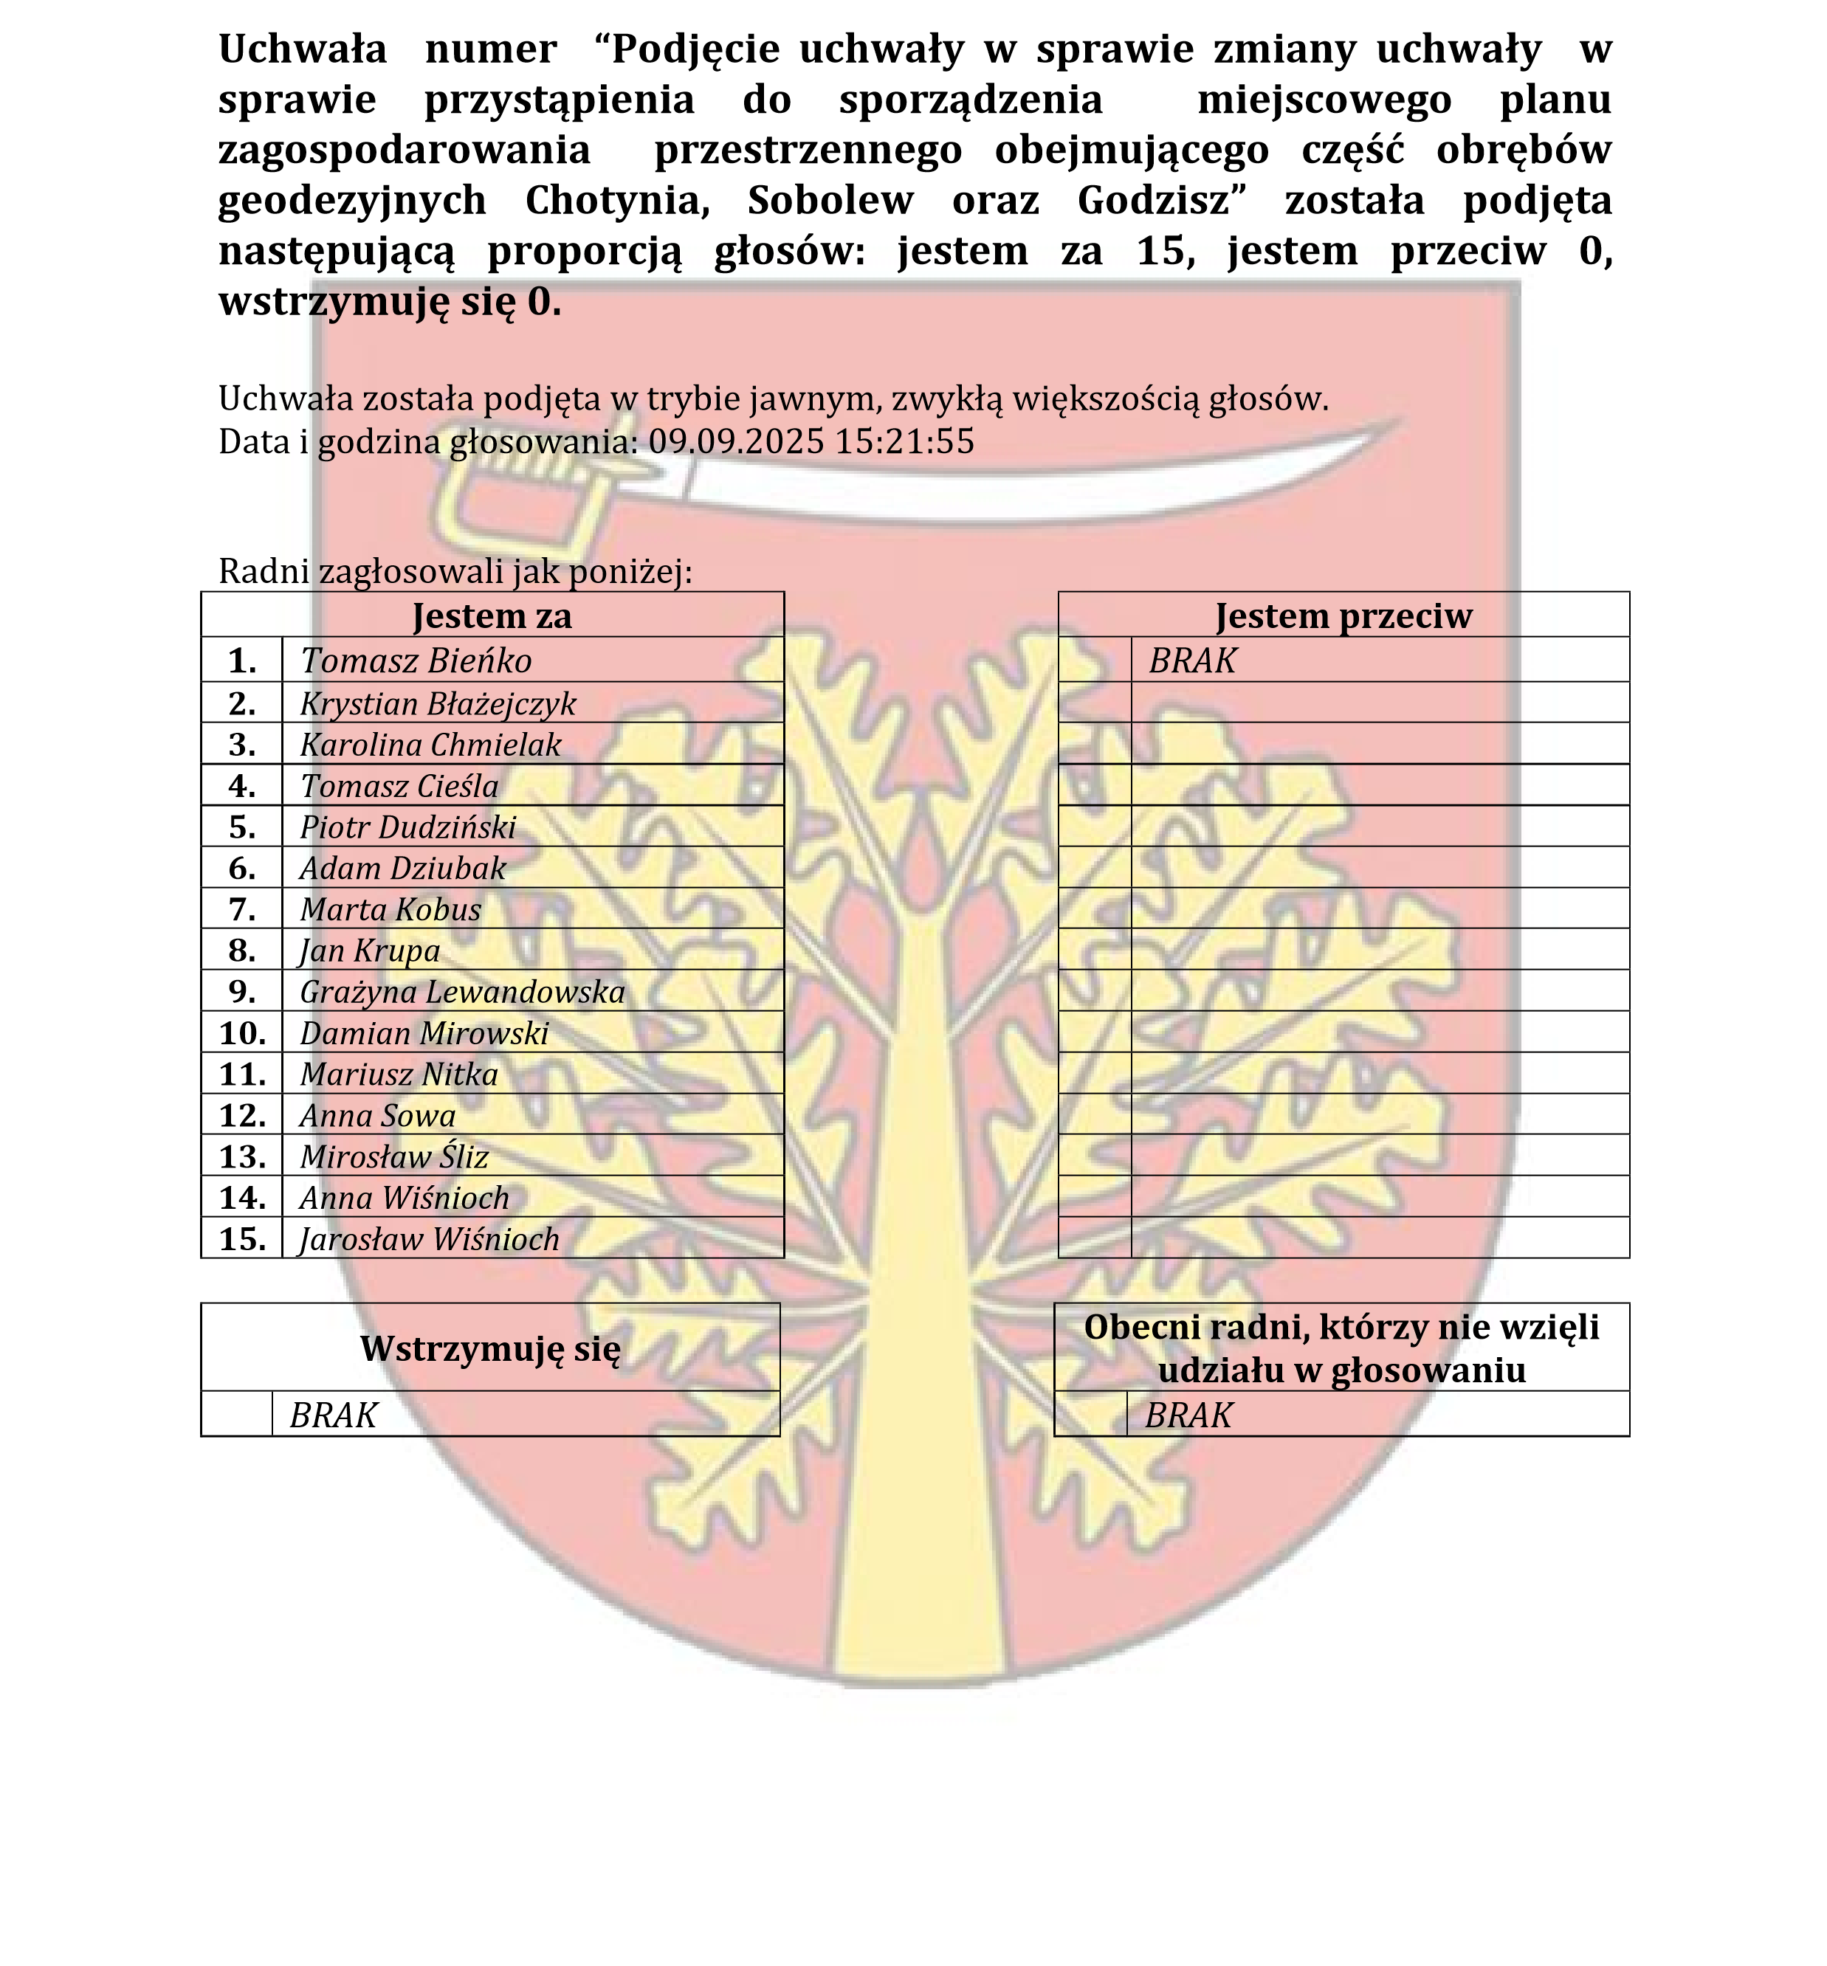
08-460 Sobolew, ul. Rynek 1 tel.: 25 682-50-23 www.sobolew.pl

Operatorem systemu był Admin.
Wygenerowano z systemu DSSS Vote za pośrednictwem oprogramowania DSSS Vote App.

Urząd Gminy w Sobolewie Numer załącznika
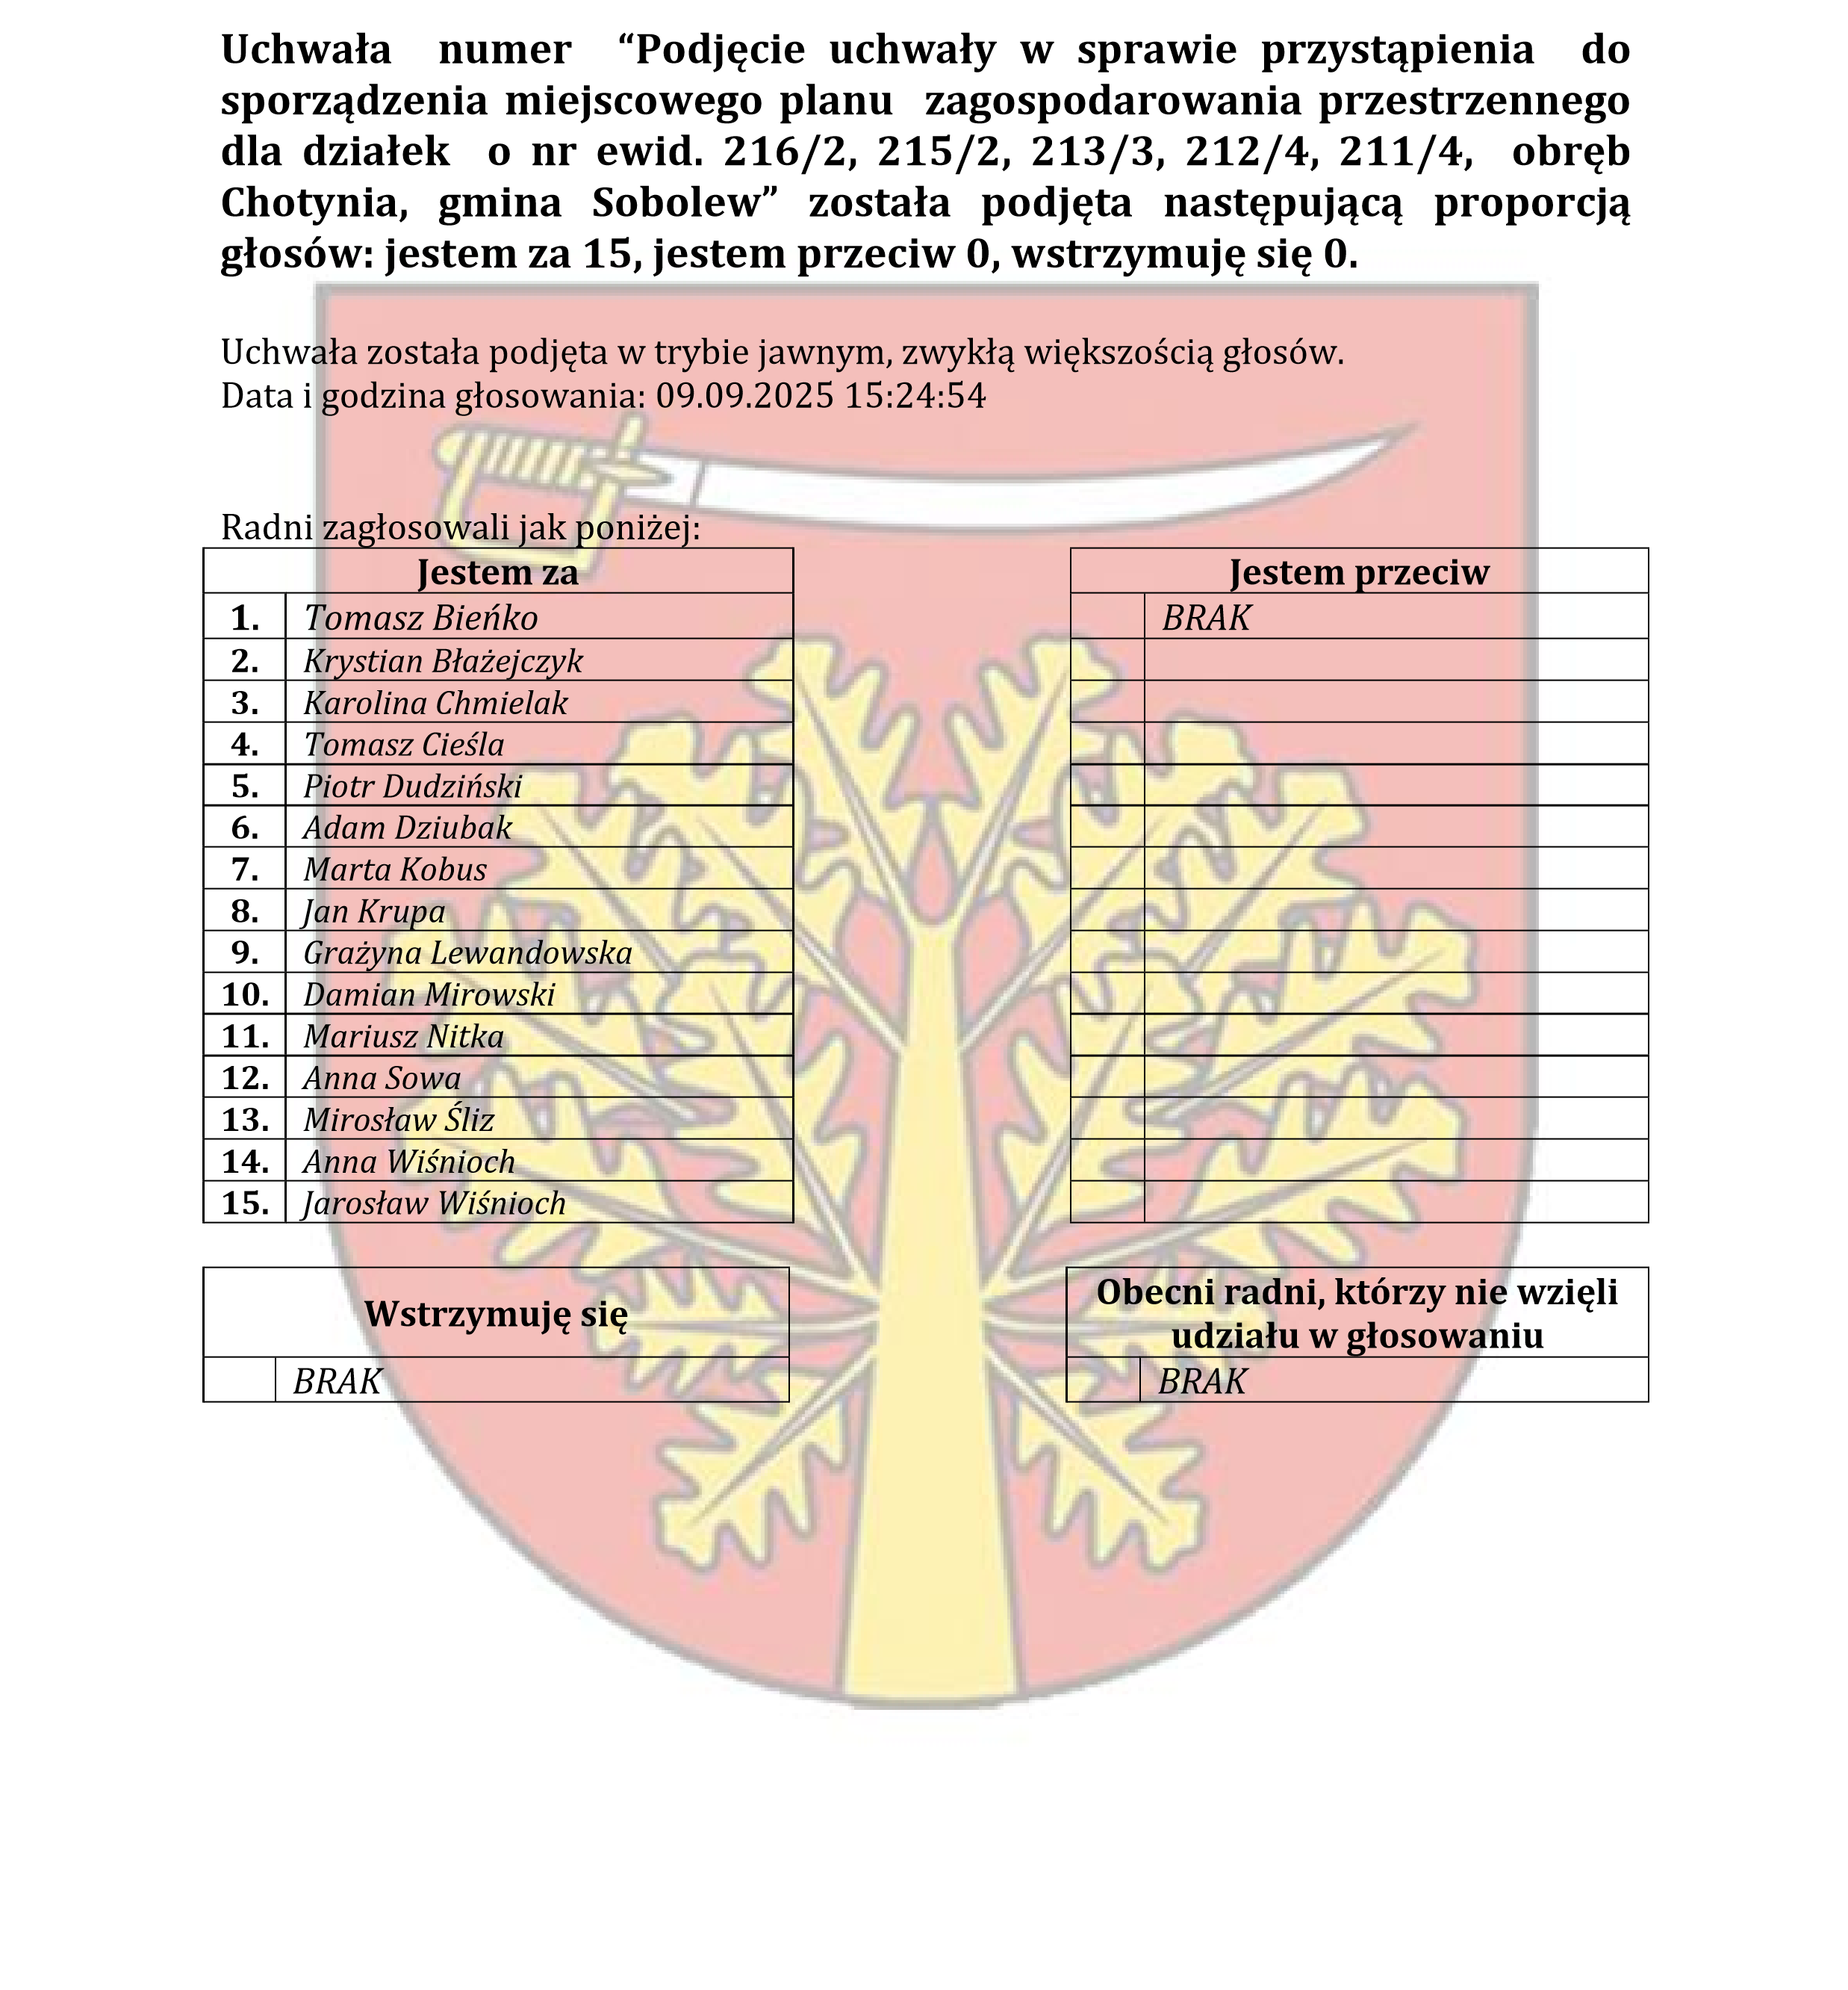
08-460 Sobolew, ul. Rynek 1 tel.: 25 682-50-23 www.sobolew.pl

Operatorem systemu był Admin.
Wygenerowano z systemu DSSS Vote za pośrednictwem oprogramowania DSSS Vote App.

Urząd Gminy w Sobolewie Numer załącznika
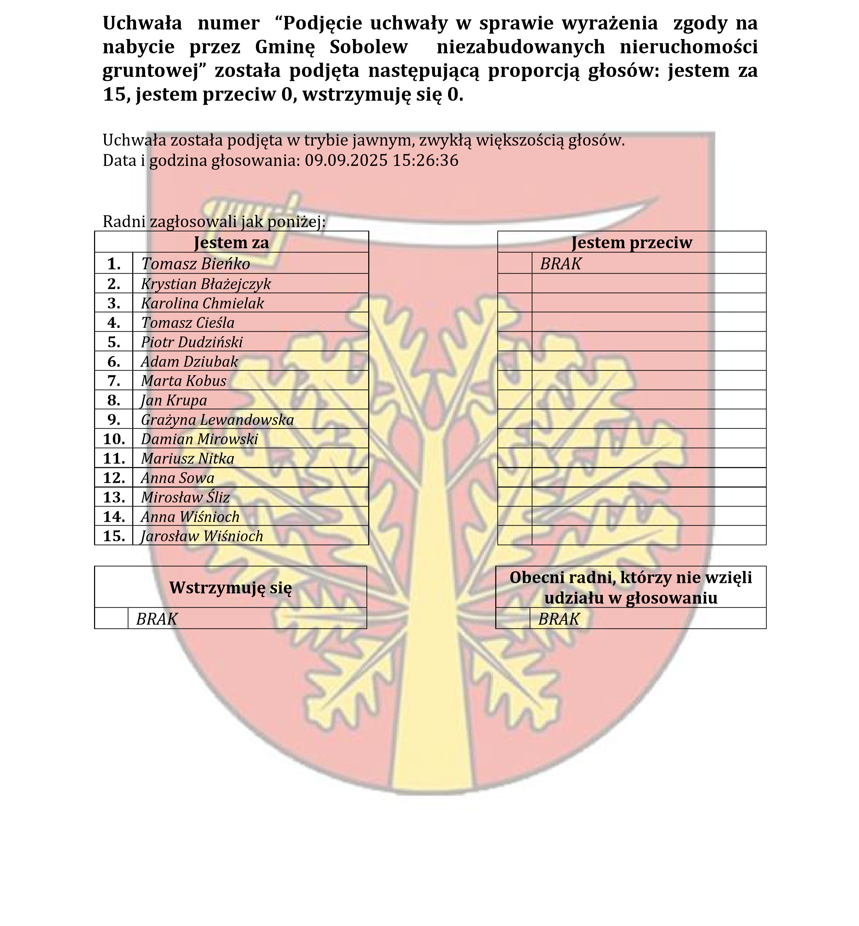
08-460 Sobolew, ul. Rynek 1 tel.: 25 682-50-23 www.sobolew.pl

Operatorem systemu był Admin.
Wygenerowano z systemu DSSS Vote za pośrednictwem oprogramowania DSSS Vote App.

Urząd Gminy w Sobolewie Numer załącznika
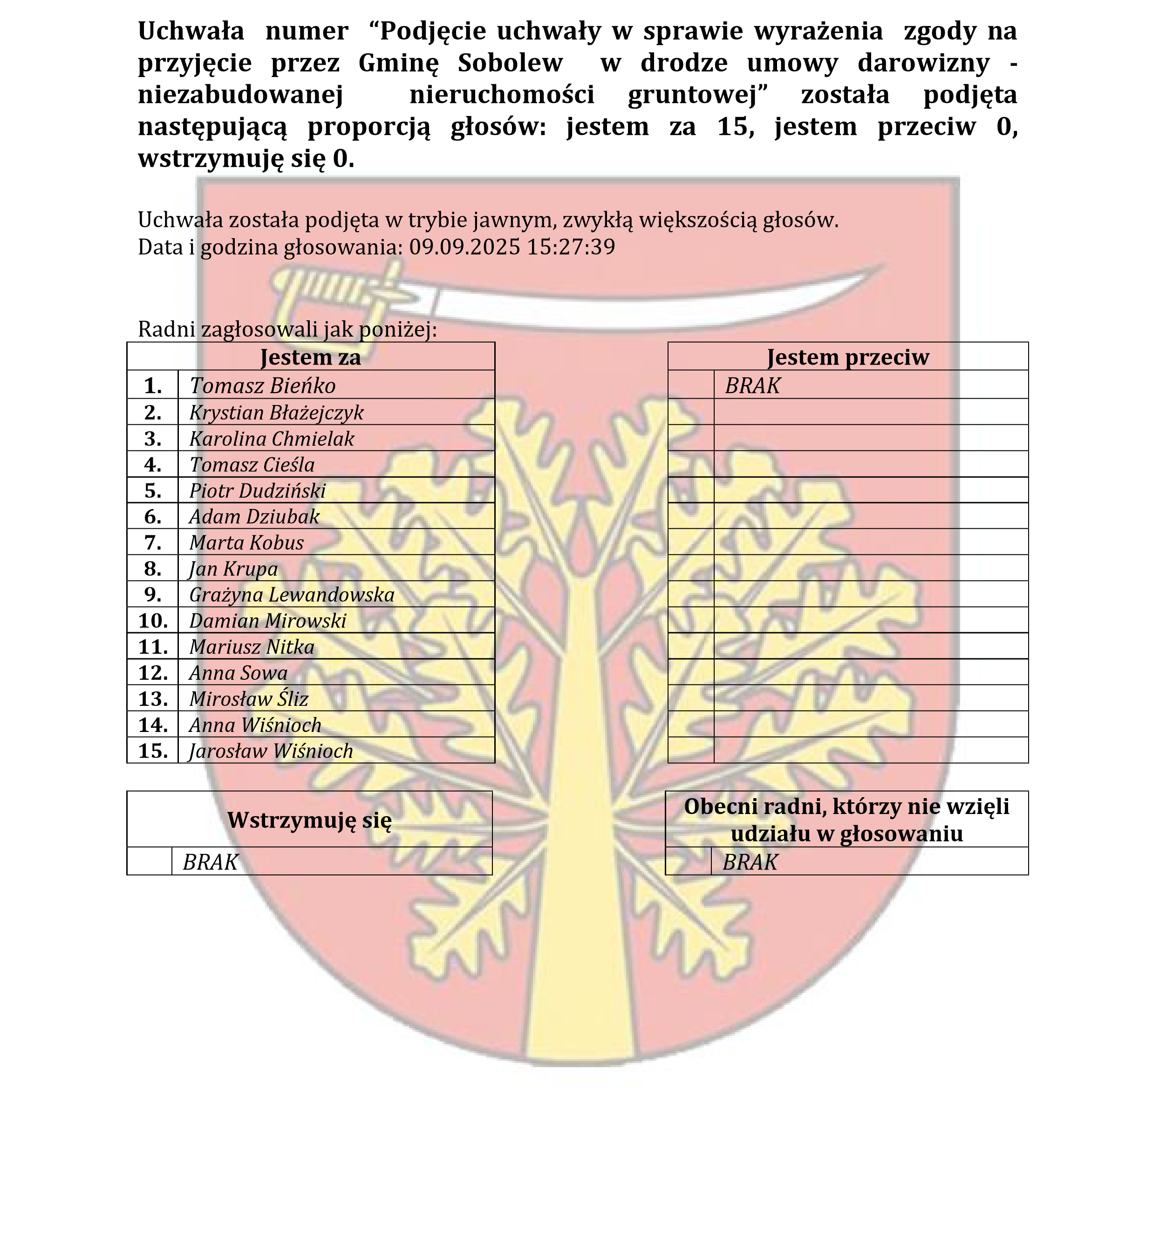
08-460 Sobolew, ul. Rynek 1 tel.: 25 682-50-23 www.sobolew.pl

Operatorem systemu był Admin.
Wygenerowano z systemu DSSS Vote za pośrednictwem oprogramowania DSSS Vote App.

Urząd Gminy w Sobolewie Numer załącznika
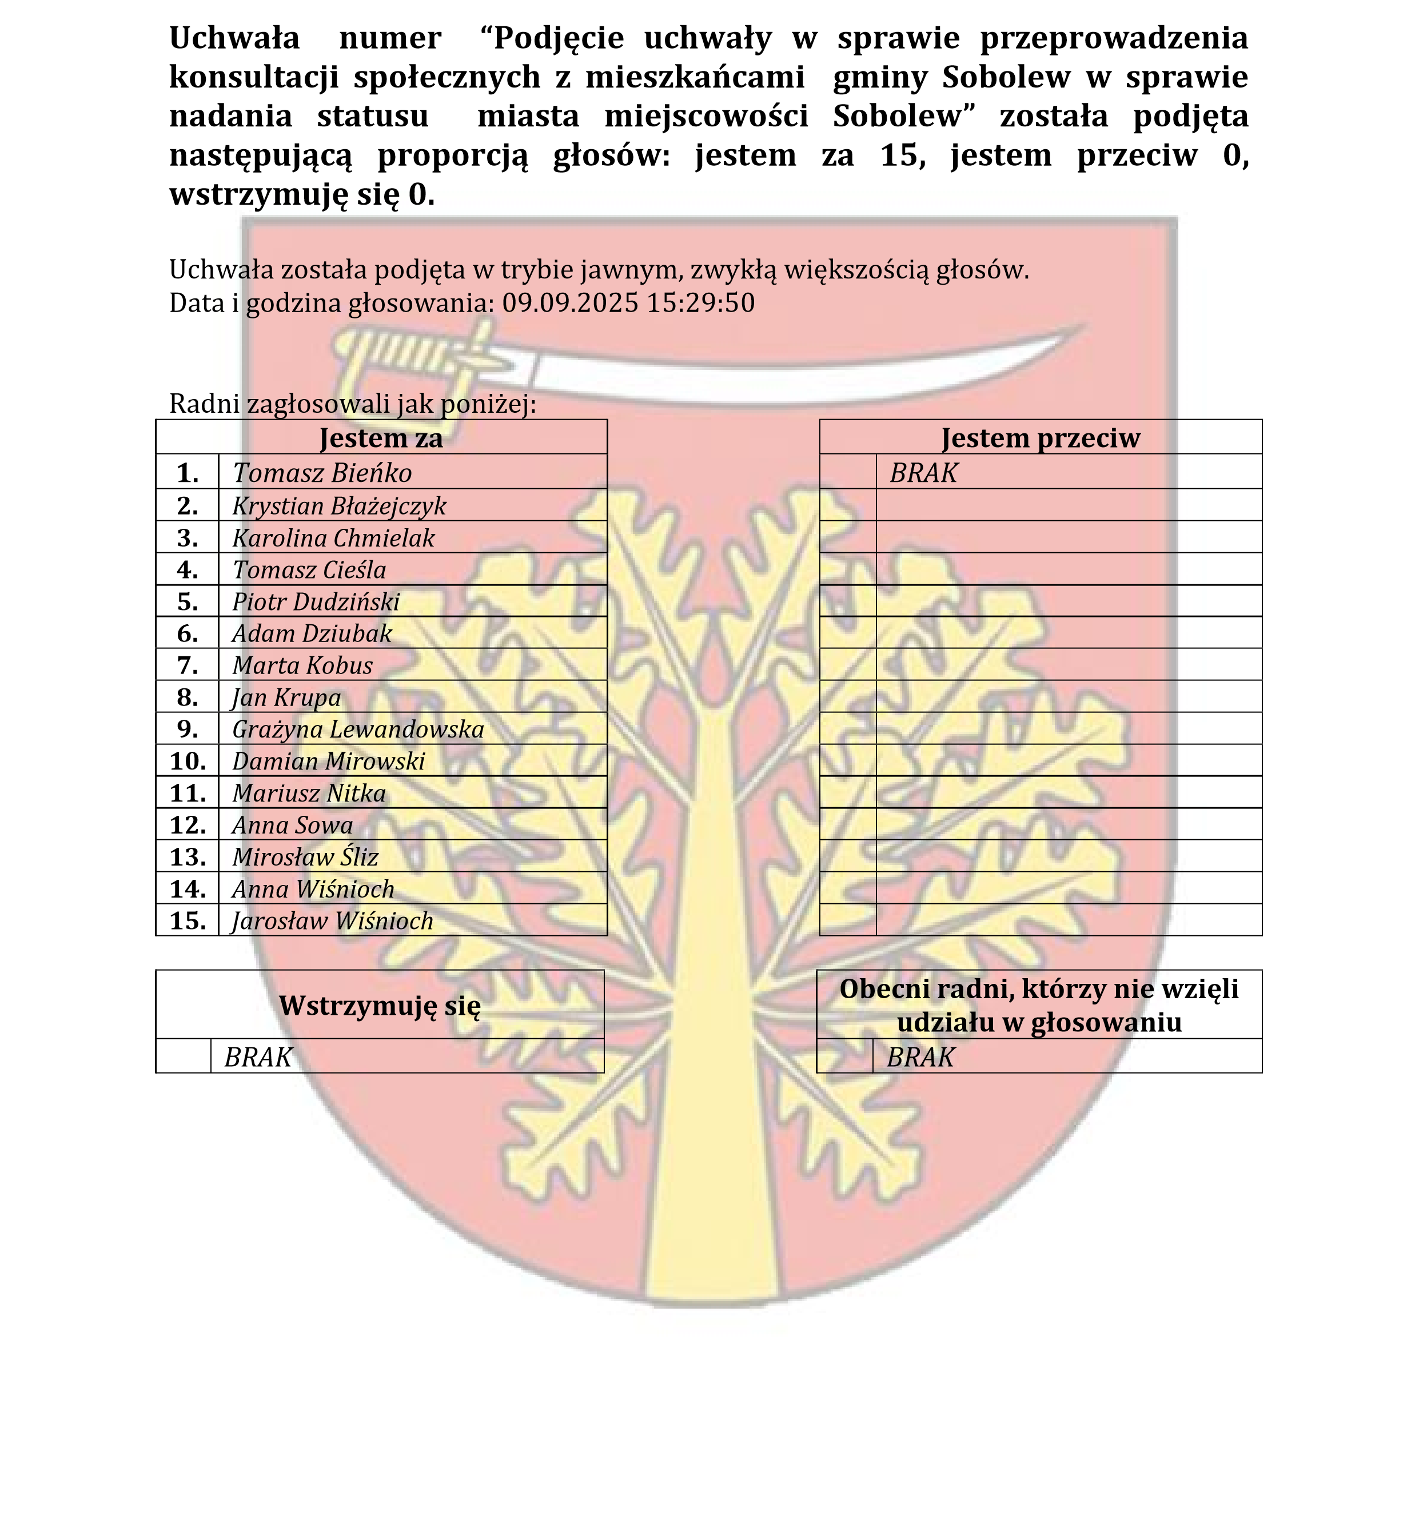
08-460 Sobolew, ul. Rynek 1 tel.: 25 682-50-23 www.sobolew.pl

Operatorem systemu był Admin.
Wygenerowano z systemu DSSS Vote za pośrednictwem oprogramowania DSSS Vote App.

Urząd Gminy w Sobolewie Numer załącznika
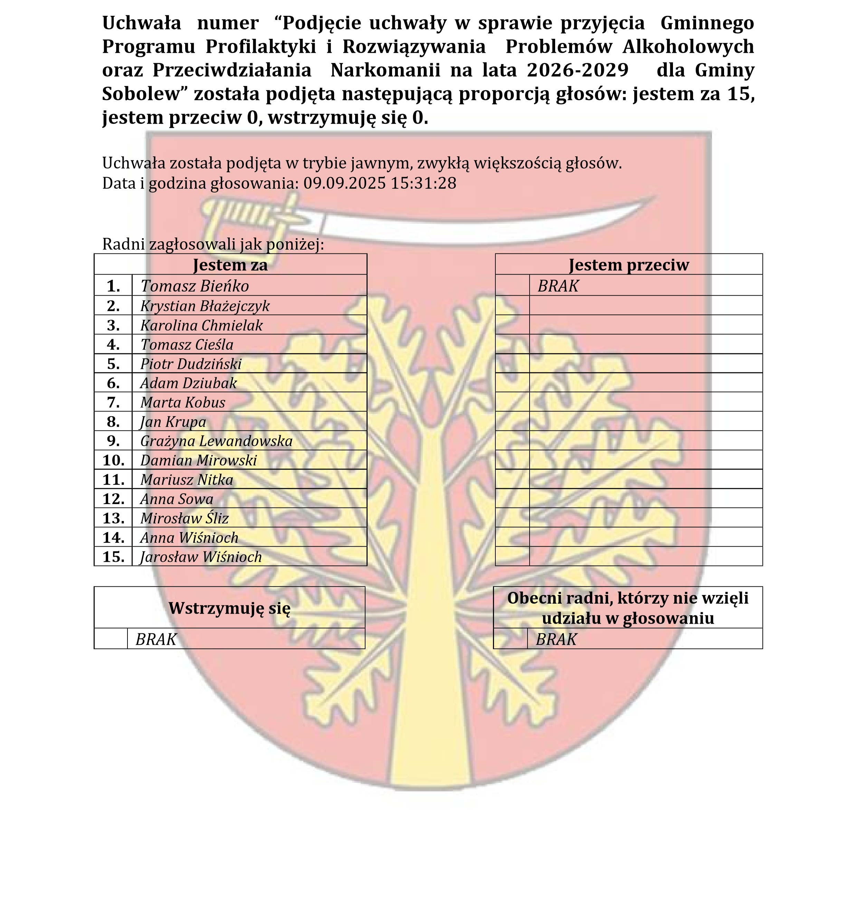
08-460 Sobolew, ul. Rynek 1 tel.: 25 682-50-23 www.sobolew.pl

Operatorem systemu był Admin.
Wygenerowano z systemu DSSS Vote za pośrednictwem oprogramowania DSSS Vote App.

Urząd Gminy w Sobolewie Numer załącznika
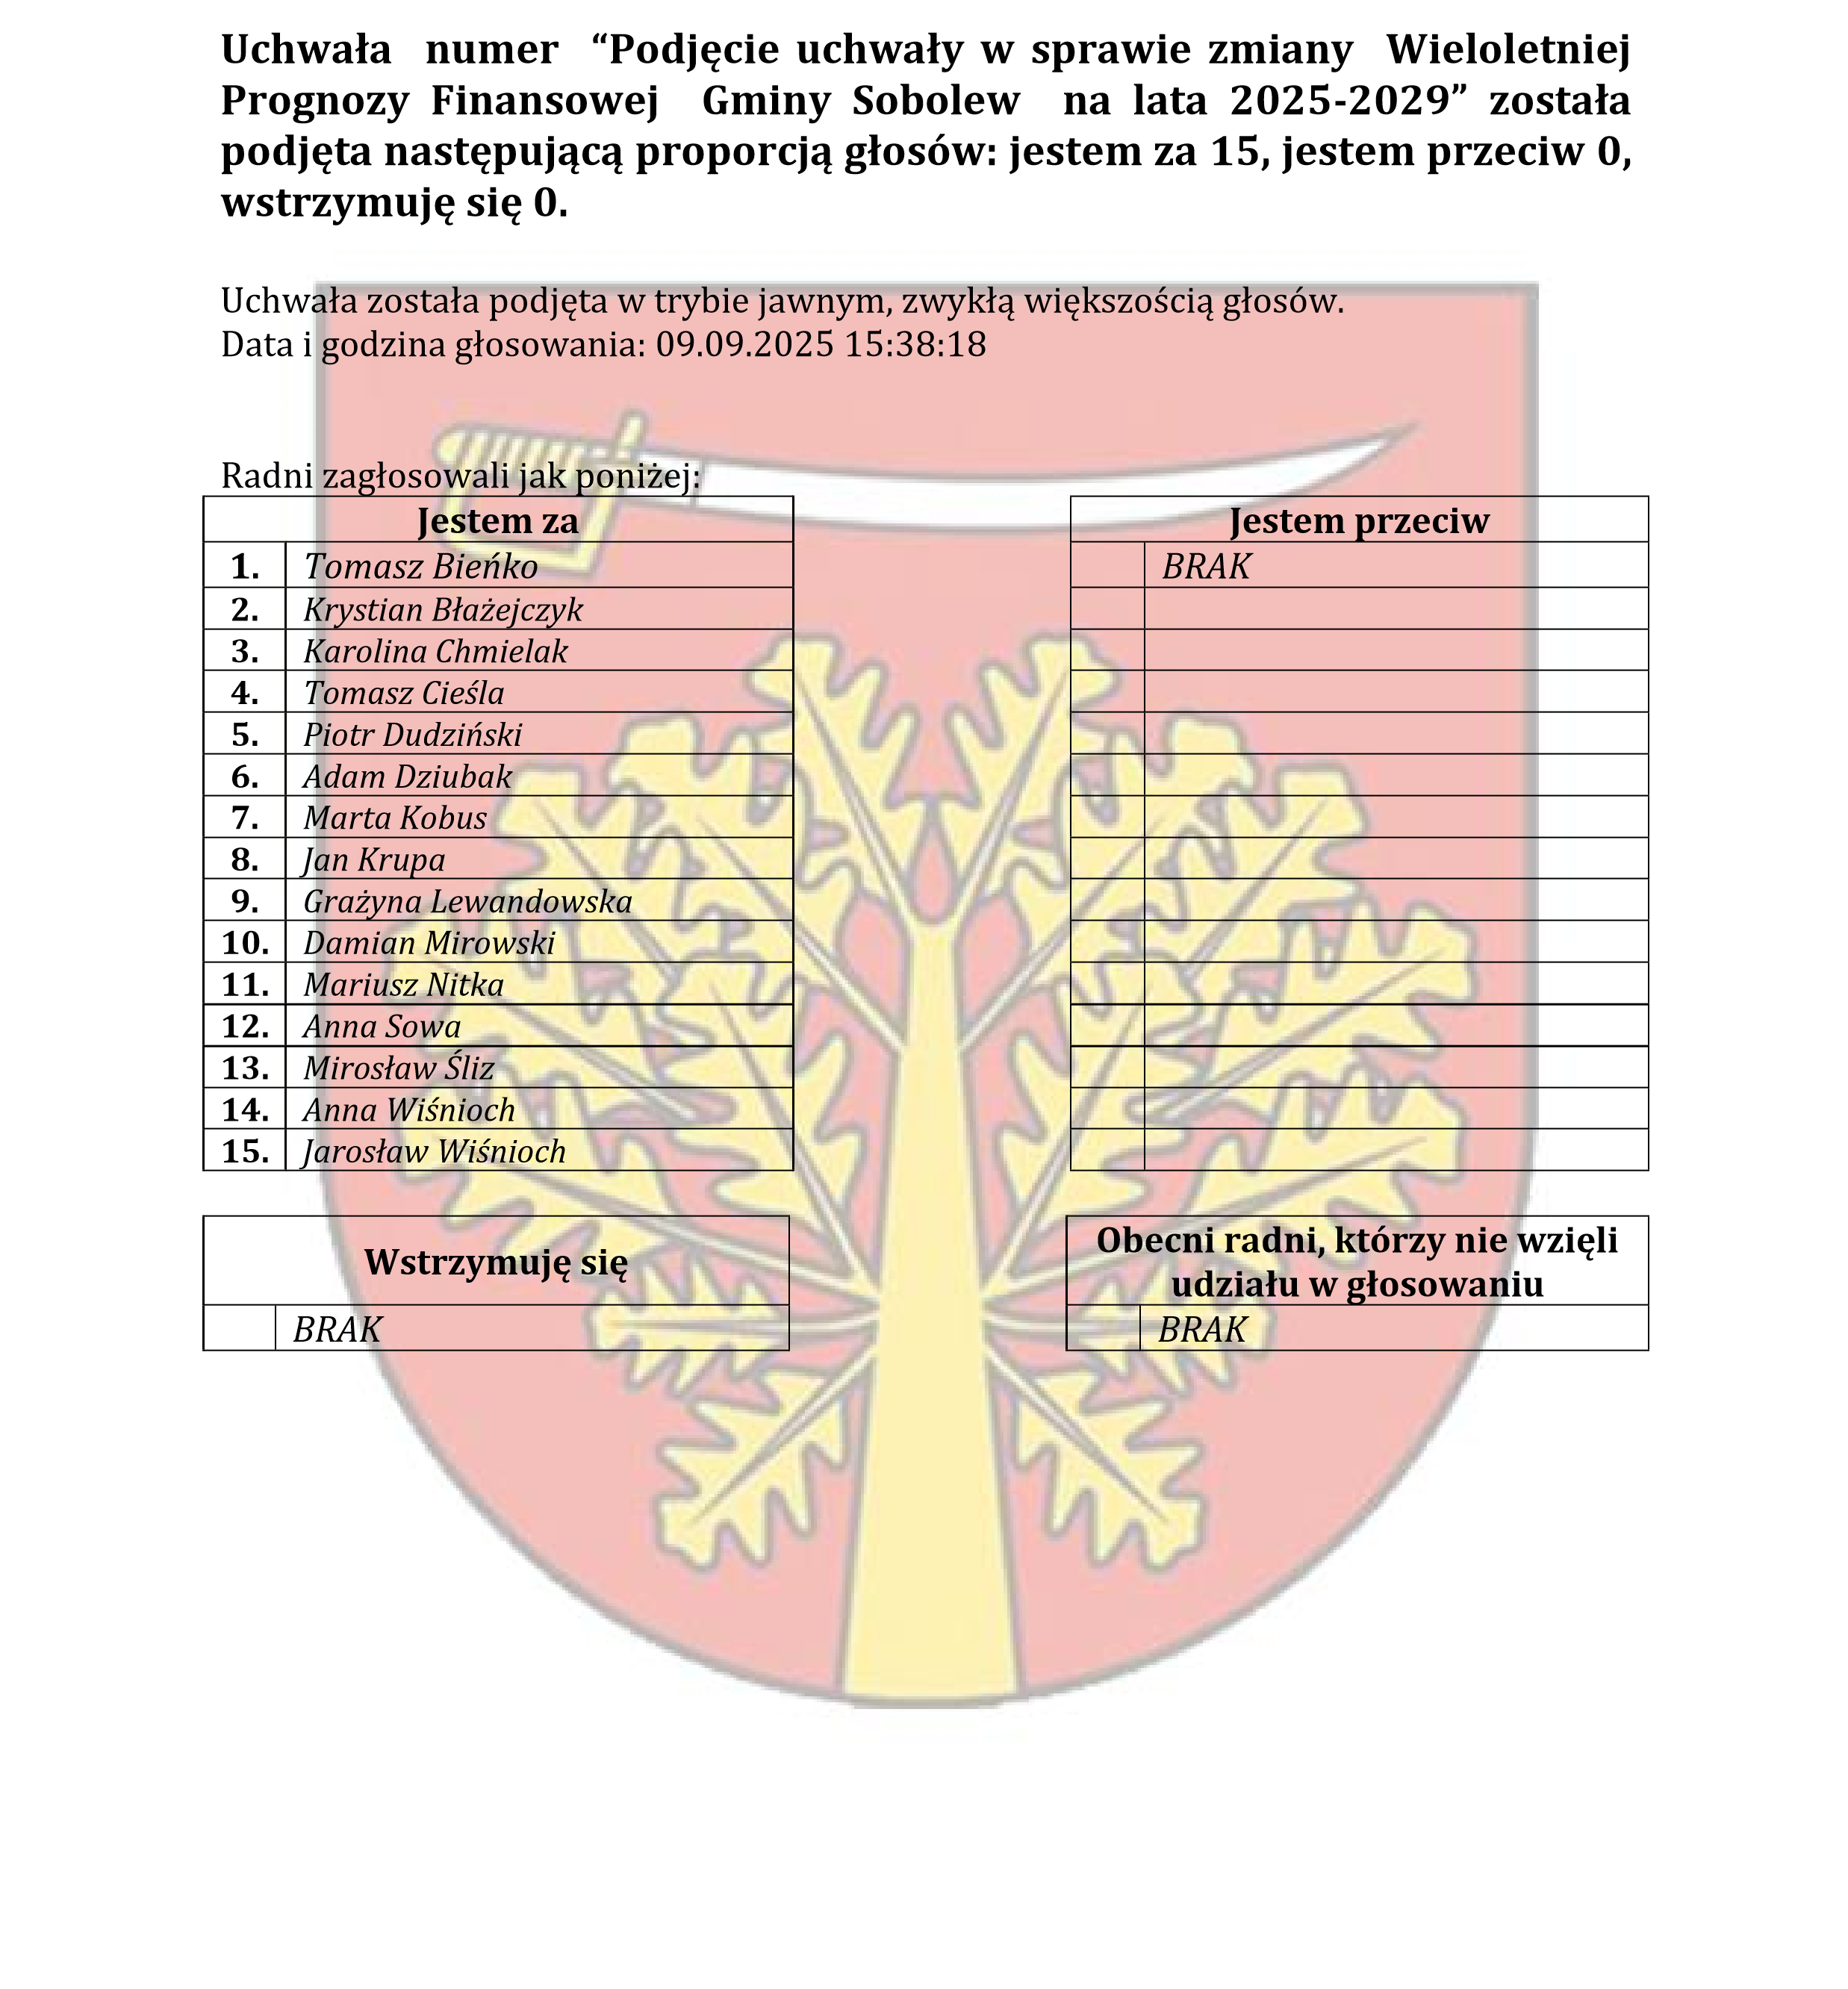
08-460 Sobolew, ul. Rynek 1 tel.: 25 682-50-23 www.sobolew.pl

Operatorem systemu był Admin.
Wygenerowano z systemu DSSS Vote za pośrednictwem oprogramowania DSSS Vote App.

Urząd Gminy w Sobolewie Numer załącznika
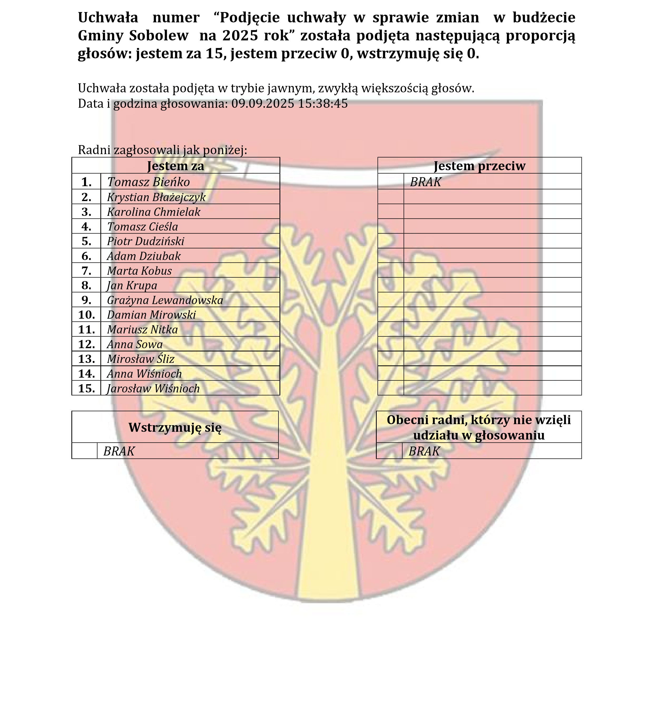
08-460 Sobolew, ul. Rynek 1 tel.: 25 682-50-23 www.sobolew.pl

Operatorem systemu był Admin.
Wygenerowano z systemu DSSS Vote za pośrednictwem oprogramowania DSSS Vote App.

